软件设计规格说明书

一、引言

1.1 编写目的
本文档详细描述“快递柜综合应用系统”的软件体系结构、模块设计及接口定义，指导开发人员进行编码实现。

1.2 读者对象
软件系统用户、软件设计工程师、程序员、软件测试工程师、软件质量保证人员等。

1.3 软件项目概述
项目名称：快递柜综合应用系统（CASExpressLockers）
开发单位：重庆大学软件工程课程设计小组
项目背景：
随着电子商务与物流行业的快速发展，传统人工配送方式在“最后一百米”环节效率低、成本高。智能快递柜作为物流末端的重要基础设施，能够有效提升配送效率与用户体验。本项目旨在设计并实现一套集快递柜硬件模拟、移动端应用以及 Web 管理后台于一体的综合应用系统。

1.4 文档概述
本文档主要包括以下内容：
第一部分介绍软件项目的基本情况；
第二部分描述软件设计的目标、原则以及设计约束；
第三部分详细阐述软件系统的体系结构设计、模块设计、数据设计、接口设计和部署方案。
二、软件设计约束
本系统的设计目标是构建一个高可用、高扩展性、易维护的快递柜综合应用系统，具体遵循以下设计原则：
（1）模块化设计原则
系统按功能划分为多个独立模块，各模块职责清晰，内部高内聚、模块间低耦合。
（2）分层架构原则
系统采用表现层、业务逻辑层和数据访问层的分层架构，提升系统的可维护性和扩展性。
（3）安全性原则
通过身份认证、权限控制及数据加密等手段，保障系统和用户数据的安全。
（4）可扩展性原则
系统预留扩展接口，支持未来接入真实硬件设备、人脸识别等功能。

2.2 软件设计的约束和限制
硬件环境要求：
移动端设备需支持 Android 5.0 及以上版本或 iOS 10.0 及以上版本；
后端服务器配置不低于 2 核 CPU、4GB 内存，网络带宽不少于 5Mbps。
软件环境要求：
操作系统支持 Linux（Ubuntu 或 CentOS）或 Windows Server；
数据库采用 MySQL 8.0；
后端运行环境为 JDK 17 及以上版本，前端构建环境为 Node.js 16 及以上版本。

2.3 技术选型
后端开发框架：Spring Boot 3.x，用于实现系统核心业务逻辑并提供 RESTful 接口；
Web 前端框架：Vue 3 配合 Element Plus，实现后台管理系统；
移动端开发框架：Uni-app，支持 Android、iOS 和 H5 多端运行；
数据库系统：MySQL 8.0，用于存储业务数据；
数据持久层框架：MyBatis-Plus 或 JPA；
通信方式：HTTP RESTful 接口与 WebSocket 实现实时通信。

三、软件设计

3.1 软件体系结构设计
系统采用前后端分离架构，整体遵循分层架构思想。前端负责界面展示和用户交互，后端负责业务逻辑处理和数据管理，硬件模拟端通过接口与后端进行通信。
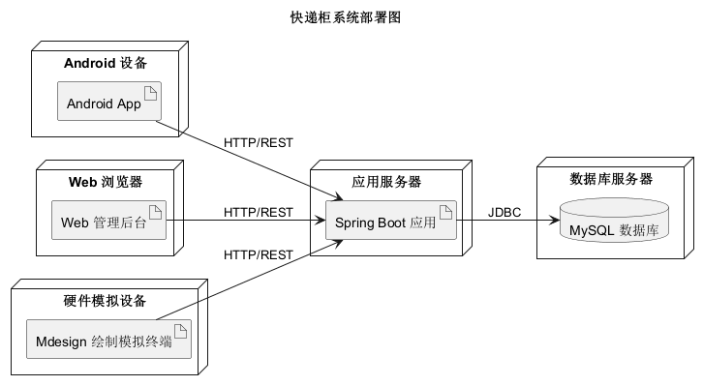

3.2 模块划分
（1）用户中心模块
负责用户注册、登录、实名认证以及个人信息管理等功能。
（2）柜体管理模块
用于管理快递柜设备信息和格口状态，实现柜体状态监控与远程控制。
（3）订单服务模块
负责投递、取件、寄件及寄存等业务订单的创建、流转和状态管理。
（4）硬件网关模块
用于与快递柜硬件模拟终端进行通信，接收设备状态并下发开锁指令。
（5）通知模块
负责向用户发送取件码通知（以模拟方式实现）。

3.3 用户界面设计
系统界面包括移动端用户界面、Web 管理后台界面以及硬件模拟终端界面。各界面根据不同角色设计，满足用户、快递员和管理员的使用需求。

3.4 类设计
后端业务处理子系统主要包含用户管理类、订单管理类、柜体管理类等；
前端 App 子系统由页面组件、业务逻辑组件和网络请求模块组成。
3.5用例设计顺序图
3.5.1快递员投递顺序图
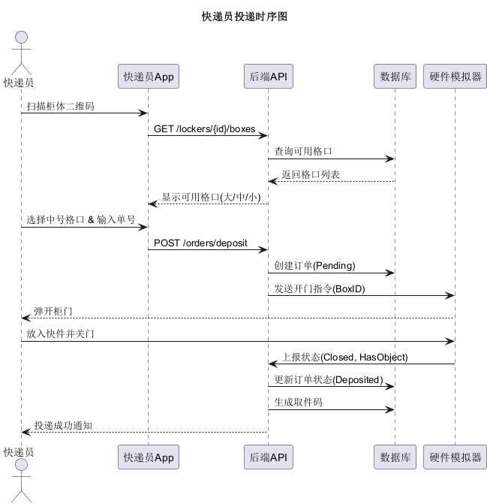
3.5.2用户取件时序图
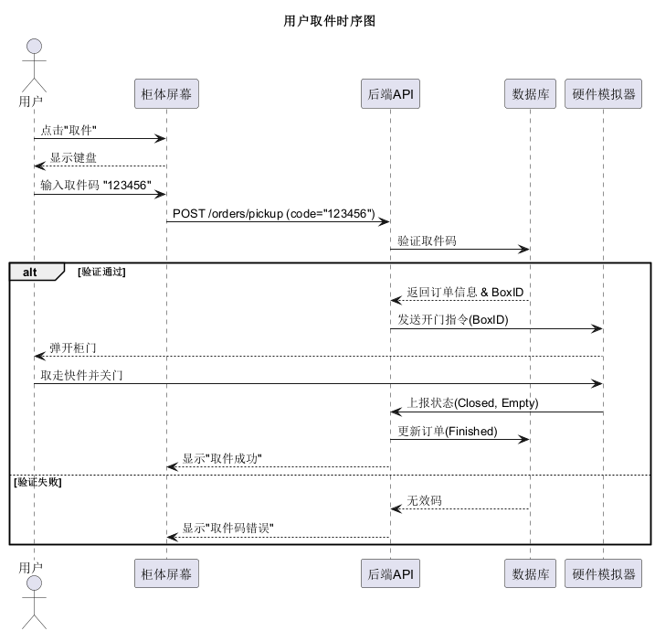

四、数据设计
系统采用 MySQL 数据库存储业务数据，主要数据表设计如下。

4.1 数据库表设计

4.1.1 用户表（sys_user）
字段名 | 类型 | 长度 | 必填 | 说明
id | BIGINT | 20 | Y | 主键，自增
username | VARCHAR | 50 | Y | 用户名/账号
password | VARCHAR | 100 | Y | 加密密码
phone | VARCHAR | 20 | Y | 手机号
role | TINYINT | 1 | Y | 角色：0-管理员，1-用户，2-快递员
create_time | DATETIME | - | Y | 创建时间

4.1.2 快递员信息表（sys_courier）
字段名 | 类型 | 长度 | 必填 | 说明
id | BIGINT | 20 | Y | 主键
user_id | BIGINT | 20 | Y | 关联sys_user.id
company | VARCHAR | 50 | Y | 所属快递公司
employee_id | VARCHAR | 50 | N | 工号

4.1.3 快递柜表（iot_locker）
字段名 | 类型 | 长度 | 必填 | 说明
id | BIGINT | 20 | Y | 主键
serial_no | VARCHAR | 50 | Y | 设备序列号
location | VARCHAR | 100 | Y | 部署地址
ip_address | VARCHAR | 50 | N | 设备IP地址
status | TINYINT | 1 | Y | 状态：0-离线，1-在线

4.1.4 格口表（iot_box）
字段名 | 类型 | 长度 | 必填 | 说明
id | BIGINT | 20 | Y | 主键
locker_id | BIGINT | 20 | Y | 关联iot_locker.id
box_no | VARCHAR | 10 | Y | 格口编号（如A01）
size | TINYINT | 1 | Y | 尺寸：1-小，2-中，3-大
status | TINYINT | 1 | Y | 状态：0-空闲，1-占用，2-故障
is_locked | TINYINT | 1 | Y | 门锁状态：0-开，1-关

4.1.5 订单表（bus_order）
字段名 | 类型 | 长度 | 必填 | 说明
id | BIGINT | 20 | Y | 主键
order_no | VARCHAR | 50 | Y | 业务订单号
type | TINYINT | 1 | Y | 类型：1-投递，2-寄件，3-寄存
tracking_no | VARCHAR | 50 | N | 快递单号
pickup_code | VARCHAR | 10 | N | 取件码
box_id | BIGINT | 20 | Y | 关联格口ID
courier_id | BIGINT | 20 | N | 投递员ID
receiver_phone | VARCHAR | 20 | Y | 收件人手机
status | TINYINT | 1 | Y | 0-待取，1-已取，2-超时
create_time | DATETIME | - | Y | 投递时间
finish_time | DATETIME | - | N | 取件时间

4.1.6 操作日志表（sys_log）
字段名 | 类型 | 长度 | 必填 | 说明
id | BIGINT | 20 | Y | 主键
user_id | BIGINT | 20 | N | 操作人ID
operation | VARCHAR | 50 | Y | 操作类型（如：远程开门）
content | TEXT | - | N | 详细内容
create_time | DATETIME | - | Y | 时间
4.2后端业务子系统类图
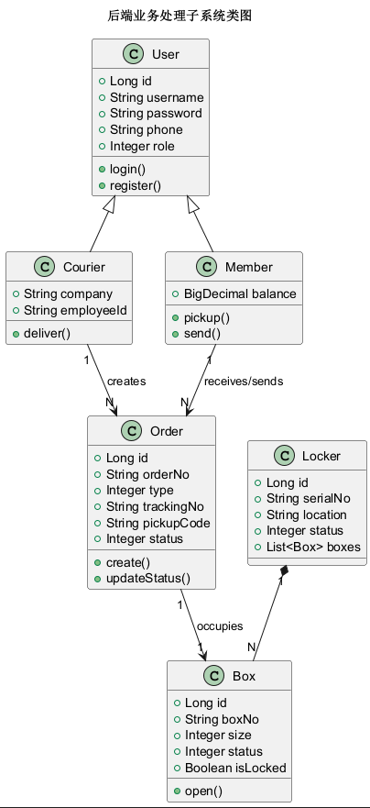
4.3前端app子系统类图
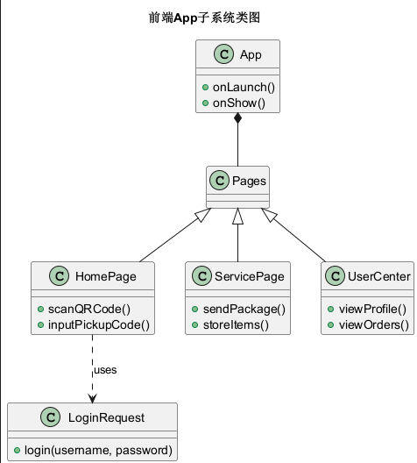

五、部署设计
系统部署包括移动端应用、Web 管理端、硬件模拟终端和后端服务器。
移动端和 Web 端通过 HTTP 协议访问后端服务；
硬件模拟终端通过接口与后端保持通信；
后端服务部署在服务器上，连接 MySQL 数据库完成数据存储。
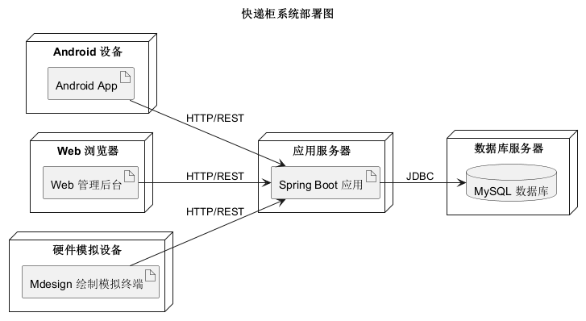

六、接口设计
系统对外提供 RESTful 风格接口，主要包括以下接口：
投递下单接口，用于快递员完成快递投递操作；
取件接口，用于用户通过取件码完成取件；
历史订单查询接口，用于查询用户历史订单信息。
接口统一返回状态码和业务数据，保证接口的一致性和可扩展性。
具体接口设计：
- `POST /api/orders/deposit`：投递下单
- `POST /api/orders/pickup`：取件（输入取件码）
- `GET /api/orders/history`：历史订单查询
接口详情示例
- **投递下单接口** (`POST /api/orders/deposit`)
- Request: `{"lockerId": 1001, "boxSize": "M", "trackingNumber": "SF123", "receiverPhone": "13800000000"}`
- Response: `{"code": 200, "data": {"orderId": "O001", "boxNo": "A01", "action": "OPEN"}}`
- **取件接口** (`POST /api/orders/pickup`)
- Request: `{"pickupCode": "123456"}`
- Response: `{"code": 200, "data": {"boxNo": "A01", "openStatus": true}}`

